**附件3**

**广东省中小学教师资格考试面试网上报名流程**

**第一步：**注册。符合条件的面试考生登录“中国教育考试网”（http://ntce.neea.edu.cn，以下简称“网报系统”）进行注册。如考生已成功报名参加2025年上半年笔试，则本次面试无须注册，可直接登录。

**第二步：**填报个人信息，上传个人照片。详细照片要求见附件4第17点。

**第三步：**考试报名。根据页面提示操作。具体考试地点以考生下载的准考证上的地址为准。

**第四步：**信息初审。系统对考生提交的个人信息进行审核，如符合报名条件，则进入下一步，否则本轮报名审核不通过。因个人信息填报错误而导致审核未通过的考生，可及时修正个人信息，重新选择报考课程，在规定时间内按要求再次提交报名申请。

**第五步：**信息核验。对初审通过的考生，系统进一步核验个人信息真实性。内地考生核验未通过的，须在规定时间内登录广东省中小学教师资格考试（面试）上传材料平台（https://www.eeagd.edu.cn/jszgsh），上传相应户籍或居住证材料。以在校生身份报名的，需上传在校证明材料。港澳台考生无须等待核验结果，在规定时间内直接登录上述平台，上传指定的港澳台有效证件。

**第六步：**查看审核结果。考生提交报名信息后（初审通过但核验未通过的考生上传材料后），等待考区教育考试机构审核。考生可自行登录网报系统查验审核状态，各考区不另行通知。

**第七步：**缴费。网上审核通过的考生，在网上缴费截止日期前，可再次登录网报系统，按照系统提示在线支付考试费。缴费后考生可在网报系统中查询报名是否成功。未经审核或审核不通过的考生，不能网上支付考试费。审核通过、逾期未在网上缴纳考试费的考生，视为自愿放弃报考，当次报考信息自动注销。缴费成功后，考生报名成功，无论是否实际到考，考试费不予退还。

**第八步：**打印准考证。成功报名的考生可于5月12日10:00起登录网报系统，根据提示下载pdf准考证文件。下载后，仔细核对个人信息，并直接打印成准考证。确有困难无法打印者，可到所属考区教育考试机构申请免费打印领取准考证。

**中小学教师资格考试面试报名流程图**

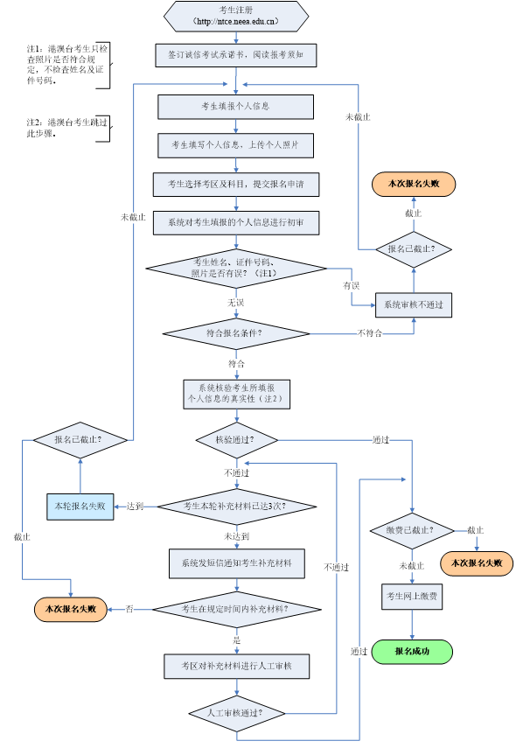

**附件4**

**广东省中小学教师资格考试面试考生网上报名注意事项**

1. 考生报考前，务必登录拟报地市及考区的官网或官微，关注相关公告，了解拟报考区的具体报名要求，并按照执行。

2. 考生必须本人通过“中国教育考试网” （http://ntce.neea.edu.cn，以下简称“网报系统”）注册并进行网上报名。注册时须核验考生手机号码，如考生核验手机号码过程中接收不到系统自动发送的验证码，可以拨打报名网站上的短信服务热线寻求帮助。每个手机号码只能注册一次，请勿重复注册。

3. 如考生已报名参加当次笔试，则本次面试无须注册，可直接登录。其余考生须重新注册。

4. 考生在参加中小学教师资格考试期间，切勿更换手机号码，并关闭短信过滤功能。如考生忘记网报登录密码，可通过网上报名系统提示操作，将新的密码通过短信发送到考生报名时所填手机号码。

5. 如考生报名时提交的个人信息不符合报名条件，则本轮报名流程结束，系统显示为审核不通过，考生可在报名截止时间前再次提交报名申请。如考生报名时提交的个人信息符合报名条件，但系统进一步检验个人信息真实性未通过，将发送短信通知考生上传相关材料，以便教育考试机构进行人工审核。注意：上传材料平台（https://www.eeagd.edu.cn/jszgsh，以下简称“上传平台”）将显示考生本人填报的报名信息，过程完全免费，不涉及任何银行交易。

6. 考生报名填写个人信息，必须与身份证保持一致，使用简体字输入，不可使用繁体字、汉语拼音或其他文字。

7. 凭广东省内居住证报名的考生，“居住证编号”一栏填写身份证号码。

8. 考生报名时必须填写标准学校名称（报名界面可查询），属于分校或者校区且与校本部不在同一地市的，在标准学校名称后以全角中文括号加以注明，例如“中山大学（深圳校区）”，不可填写简称或不规范名称，以免因学校名称不符而被审核不通过。

9. 考生须对所填报的个人信息和报考信息准确性负责，报考信息一经审核确认，不得更改。禁止委托培训机构或学校集体替代考生报名，如因违反相关规定而造成信息有误或无法报考，责任由考生本人承担。

10. 考生应自行对照报考条件，如实填写个人情况并选择报考类别，保证本人的报名信息真实有效且具有报名资格。不符合报名条件而参加中小学教师资格考试者，后果自负（在后期申请认定教师资格时考试成绩无效）。

11. 考生可自行登录网报系统查验审核状态，各考区不另行通知。因个人信息填报错误而导致审核未通过的考生，可及时修正个人信息，重新选择报考课程，在规定时间内按要求再次提交报名申请。

12. 内地考生务必根据实际情况选择户籍所在地市或居住证申领地市报考，在校生可选择学校所在地市报考。港澳台考生可根据实际情况选择考区。广州市报考中职专业课教师和中职实习指导教师的考生须选择“广州中职专业课考区”为报考考区。广州市报考高中、中职、初中日语、俄语教师资格的考生须选择“广州（南沙）考区”为报考考区。

13. 考生如实提交报名信息并正确选择考区后，须保持注册登记的手机畅通，暂时关闭短信过滤功能。如接到省教育考试院发出的上传材料通知短信，请根据提示于4月25日17:00前登录上传平台（https://www.eeagd.edu.cn/jszgsh），上传相应户籍或居住证材料（在校生上传在校证明）。如未接到短信且本人报名信息至4月25日12:00仍处于“待审核”状态，请于4月25日17:00前直接登录上传平台，上传上述材料，并等待审核结果。

14. 港澳台考生提交报名信息后，无须等待短信通知，自行于4月25日17:00前登录上传平台，上传相应港澳台有效证件，上传的有效证件须与报名登记的证件一致。

15. 考生通过上传平台上传的材料必须与报名信息一致，如材料不符或信息不实，本次报名审核将不予通过。

16. 考生通过上传平台上传的材料为图片格式，请务必注意拍摄清晰并正确上传，如上传3次仍无法成功核验，则本轮报名审核不予通过。考生可对照有关要求完善材料，在报名时间内再次提交报名申请。

17. 考生网上报名上传照片要求：

（1）本人近6个月以内的免冠正面彩色证件照，白色背景为佳；

（2）电子照片格式及大小：JPG/JPEG格式，照片文件不大于200K，高不多于600像素，宽不多于400像素，压缩品质系数不低于60；

（3）照片显示考生头部和肩的上部，不允许戴帽子、头巾、发带、墨镜，头发不得遮挡眉毛、眼睛和耳朵，不得对人像特征（如伤疤、痣、发型等）进行技术处理；人像在图像矩形框内水平居中，左右对称，头顶发际距上边沿50至110像素，眼睛所在位置距上边沿200至300像素，脸部宽度180至300像素；

（4）因报名时需对上传相片进行拖曳裁剪，请保证拖曳裁剪后的相片符合上述要求；

（5）照片不可过度修饰，以免影响报名审核及考试入场等环节的人脸识别效果。

